“惠”到实处 民在心中 暖胃更暖心珠斯花街道中兴惠民餐厅正式揭牌运营

4月18日上午，珠斯花街道中兴惠民餐厅举行揭牌仪式，正式运营。市政府副市长宋启哲出席活动并为惠民餐厅揭牌，市民政局局长闫长城、珠斯花街道党工委书记米智慧及双利超市负责人参加活动。

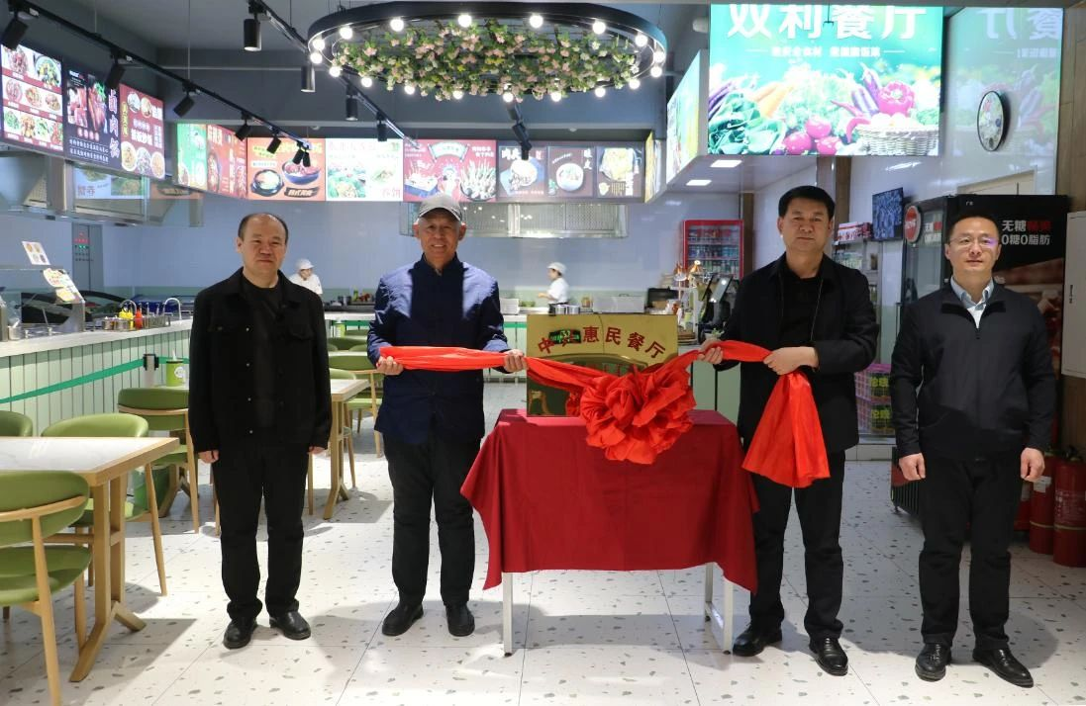

中兴惠民餐厅选址双利超市三分店二层，与超市入口无缝衔接的便捷区位，这让活动现场迅速成为来往群众的关注焦点。“几点开餐？”“老年人有啥优惠？”大家你一言我一语，围在工作人员身边询问细节。张大爷笑着说：“早就盼着家门口有这样的餐厅，一定要带老伴儿来尝尝鲜！”热切期待的氛围，将揭牌仪式的氛围渲染得格外热烈。

揭牌仪式后，大家共步走进餐厅参观，步入宽敞的用餐大厅，明厨亮灶、分餐区域映入眼帘，精心烹制菜品已经成熟就位。从食材储存到烹饪设备，从环境卫生到服务流程，大家仔细查看后纷纷点赞：“真正把惠民服务做到了实处！”

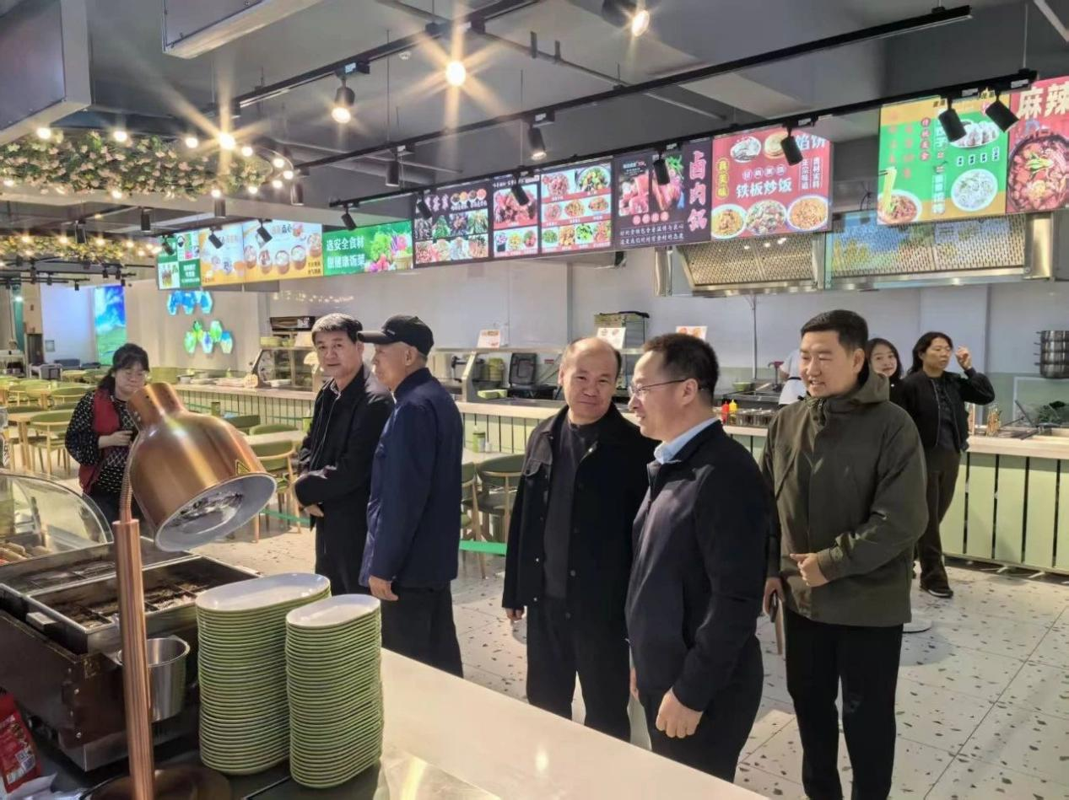

这份“舌尖上的幸福”背后，承载着部门、街区、企业多方的用心耕耘。“一日三餐不间断供应，后续还会根据大家口味调整菜单！特别是会针对老年群体和困难群体制订实实在在的优惠政策。”惠民餐厅负责人介绍。下一步，惠民餐厅还将拓展送餐上门、定制餐食等服务，让这份温暖的“烟火气”，成为社区居民触手可及的幸福日常。「文/孙静超」